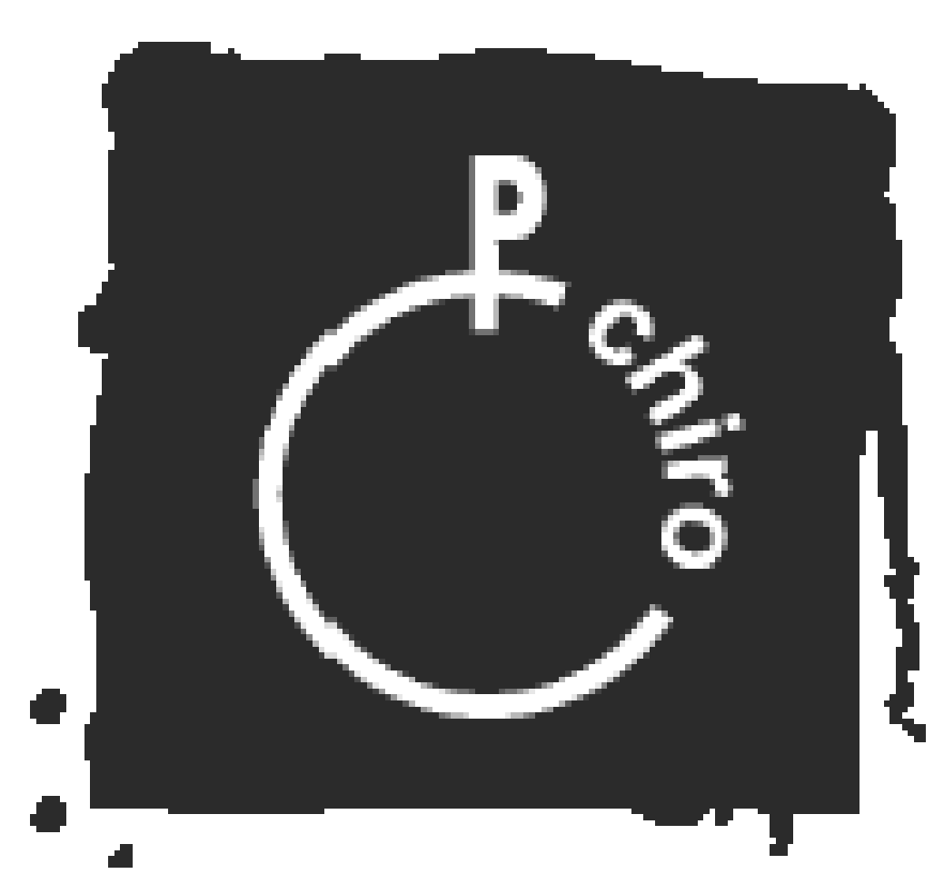
Lieve Chiromeisjes en ouders,
Op 21 juli is het weer tijd voor het hoogtepunt van het Chirojaar, het kamp! Dit jaar trekken we naar Bree, in de provincie Limburg.

Dit jaar gaan we samen als één bubbel op kamp! Door de coronamaatregelen verwachten wij jullie dit jaar terug op 22 juli. Om ons kamp vlot te verlopen, verwachten we de Pinkels en de Speelclub tussen 10 en 11 uur. De Kwiks en Tippers tussen 11 en 12 uur . De Tiptiens en Aspi’s vetrekken 20 juli met de fiets. De valiezen kunnen 19 juli om 19 uur afgezet worden op het terrein zodat ze mee kunnen op de camion, zij ontvangen hier later via hun leiding meer info over! Wij vragen echter wel om deze uren aan te houden (en zeker niet vroeger te komen), zodat het voor iedereen aangenaam is om de kind(eren) af te zetten.

De bezoekdag dit jaar laten wij opnieuw niet doorgaan, aangezien er geen externen op het kampterrein mogen. We zullen werken met het kiss en ride systeem van vorig jaar als jullie jullie kind(eren) komen afzetten. Dit gaat allemaal heel duidelijk aangeduid zijn. De leiding van jullie kind zal aan deze kiss en ride staan, en ze met veel liefde ontvangen en begeleiden naar de lokalen/tenten. Vergeet zeker niet als ouder een mondmasker te dragen.

Ook de laatste dag zal terug wat anders verlopen. Voor de groepen speelclub, kwiks en tippers en tiptiens zal het kamp dan ook al op 30 juli stoppen. Zij zullen op 30 juli in de avond moeten opgehaald worden, dit verloopt terug in verschillende tijdsblokken. De speelclub en kwiks worden tussen 17u En 18u opgehaald. De tippers en tiptiens worden tussen 18u en 19u opgehaald. De aspi’s blijven tot 31 juli om samen met de leiding en de kookouders het terrein weer in orde te maken! De aspi’s worden om 11u afgehaald op het kampterrein. De pinkels zullen op 27 juli (1 dag later dan normaal aangezien het kamp een dag later start) naar huis gaan. Jullie mogen hen komen ophalen om 15 uur.

Indien jouw kind ziekteverschijnselen vertoont vijf dagen voor kamp, vragen wij ook om jouw kind zeker thuis te laten. Als je kind ziek wordt op kamp, zijn wij ook genoodzaakt om te vragen om jullie kind zo snel mogelijk te komen halen. Zit jouw kind in de risicogroep? Dan moet er een attest van de dokter meegegeven worden dat je kind mee mag op kamp. Heeft jouw kind hooikoorts of astma? Dan moet je hiervoor ook een attest vragen aan jouw huisarts en dit document meenemen op kamp en afgeven aan de leiding van jouw kind!

Om zeker goede hygiëne te hebben op kamp vragen wij ook dat elk kind een mondmasker, handzeep en eventueel handontsmetting mee heeft. Dit bespaart voor ons al een grote aankoop!

Mogen we vragen je kind op luizen te controleren, zodat we deze minder leuke beestjes kunnen vermijden op kamp. Mocht je kind luizen hebben, gelieve dit mee te delen aan een van de leidsters en indien mogelijk te behandelen voordien.

Voor de kleinsten vragen wij ook om voldoende boeken, kleurplaten, spelletjes... mee te geven aangezien wij platte rust moeten voorzien gedurende het kamp. In deze momenten kunnen zij zich dan toch in rust bezighouden met kleuren of lezen… De oudsten kunnen zich voorzien van tijdschriften of ook boeken die ze kunnen lezen of kunnen natuurlijk ook een dutje doen!

Vrienden en familie kunnen ons via het volgende adres bereiken:

(naam kind + afdeling)
Chiro Sint-Anna
Bergstraat 19
3960 Bree

Aangezien onze kampplaatsen steeds duurder worden is de prijs voor ons jaarlijks kamp verhoogt met 10 euro. Het kamp kost dus 95 euro voor de pinkels en 155 euro voor de andere afdelingen. De prijs voor het 2de kind bedraagt 135 euro (geldt niet voor pinkels) . Jullie kunnen dit overschrijven voor 21 juli op het nummer BE51 7376 1303 2262. Indien het kamp op het laatste moment wordt geannuleerd, krijgen jullie maar 70% terug van het bedrag. Dit komt doordat er al kosten zijn gemaakt voor jouw dochter(s).

Mochten er nog vragen zijn, kan je terecht bij de leiding of kan je een mailtje sturen naar leiding@chirosintanna.be. Wanneer jullie ons tijdens het kamp dringend willen bereiken, kan dat via het gsm-nummer van Kiana: 0470/38 18 68 of Febe: 0471/05 66 73
Wat nemen we allemaal mee:

- Uniform + sjaaltje
- Voldoende speelkledij en warme truien aangezien we veel buiten zullen spelen
- Regenkledij
- Goede wandelschoenen
- Voldoende ondergoed, kousen en zakdoeken
- Linnenzak voor vuile was
- Toiletgerief: handdoeken, washandjes, zeep, shampoo, tandpasta, tandenborstel, beker, haarborstel, zonnecrème, aftersun
- Verplicht voor pinkels, speelclub en kwiks: Hoeslaken voor over matras, een kussen, slaapzak en PANTOFFELS!!
- Voor Tippers, Tiptiens en Aspi’s: luchtmatras, slaapzak en hoofdkussen
- Slaapkleedje of pyjama en je allerliefste knuffel
- Eetgerief: stevig plastic plat en diep bord, beker, mes, lepel, vork en 2 of meer keukenhanddoeken om af te drogen
- Briefpapier, enveloppen, balpen, adressen (voor ouders van Pinkels en Speelclub: het is zeer makkelijk als de adressen al op etiketten staan of al op enveloppen geschreven zijn, het is mogelijk om op kamp postzegels en Chirokaartjes te kopen)
- GORE SPELEN KLEDIJ
- Zwemgerief, badhanddoek
- kleine rugzak voor een daguitstap
- Maximum 15 euro zakgeld
- Drinkfles
- Brooddoos voor dagtocht
- Cd’s en verkleedkleren voor op den bonten avond (naam erop zetten!)
- 2 klevertjes van het ziekenfonds en identiteitskaart/kidsID
- Eventueel een fototoestel
- Chiropet of ander hoedje
- Eigen haarrekkers
- Handzeep
- 3 Mondmasker(s)
- Handontsmetting
- Boeken om te lezen
- Kleurplaten
- kleine gezelschapsspelletjes

Gelieve alle kledij te NAAMTEKENEN, dat reduceert onze verloren-voorwerpen-berg!

Wat nemen we NIET mee:
- Mp3-speler, IPod, Nintendo DS, laptop of andere computerspelletjes
- Kostbaar gerief (vb. Juwelen)
- Sigaretten
- Smartphone/ gsm
- Mooie kleren (of enkel voor den bonten avond)

Als we deze voorwerpen toch terugvinden bij iemand, worden die bewaard door de leiding tot het einde van het kamp.

Wij kijken er al naar uit, hopelijk jullie ook.
De leiding van Chiro Sint- Anna

